РЕСПУБЛИКА МОРДОВИЯ
г. Саранск
МУНИЦИПАЛЬНОЕ УЧРЕЖДЕНИЕ
ДОПОЛНИТЕЛЬНОГО ОБРАЗОВАНИЯ
«ЦЕНТР ДЕТСКОГО ТВОРЧЕСТВА № 1»

МАСТЕР-КЛАСС

«Парусник»

(аппликация из соломки)

Подготовила: Шкурова О. С.
педагог дополнительного образования

г.о. Саранск

Мастер-класс «Парусник»
Сегодня мы из обычных соломенных стеблей изготовим удивительную вещь – мечту любого моряка, а также талисман на удачу и богатство. Угадали – это будет картина «Парусник»

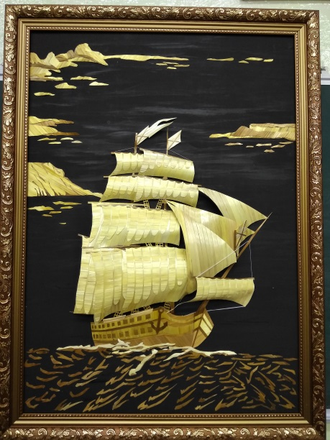
Матросским набором нам послужат:
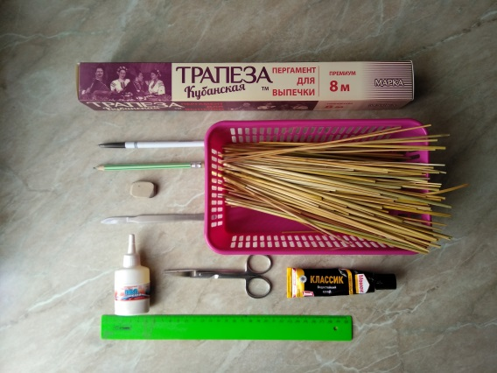
карандаш или ручка;
клей ПВА (можно столярный) или клей «Момент»;
пергаментная бумага;
ножницы;
линейка;
скальпель;
соломка.
Естественный цвет отдельно взятого сорта злаковых культур обладает различными цветовыми оттенками: начиная светло-золотистым и заканчивая темно-золотым. Очень многое зависит от времени сбора соломенных стеблей (недозревший колос даст в результате даже соломку зеленоватых оттенков). Если правильно подобрать все используемые цвета, то готовое изделие всегда будет радовать своей красотой.
Итак, очищаем срезанный колос от покровных листьев, обрезаем на нем узловые звенья и сам колосок. Провариваем полученные в результате отбора соломенные трубочки в течение получаса, разрезам их вдоль стебля и разглаживаем (до полного высыхания).
Подготовив необходимые нам соломенные ленточки, приступаем к следующим этапам выполнения работы.

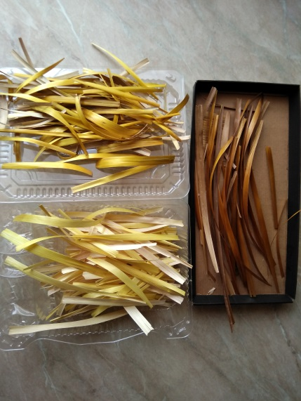

Иногда для создания сложной картины может потребоваться солома разных цветов. Для этого применяют тонирование соломы.
Коричневые и темно-коричневые оттенки получаются в результате длительного выдерживания соломенных лент под горячим утюгом. Делается это следующим образом: на большую стопку газет или толстый картон нужно разложить соломенные ленты и прогладить их утюгом. Насыщенность оттенков зависит от температуры нагрева утюга и от того, сколько времени соломенные ленты нагреваются таким способом. Можно также положить разглаженные соломенные ленточки в разогретый духовой шкаф и прожарить их до нужного оттенка.
Серебристо-белый оттенок получается у соломы после опускания ее в отбеливатель (перекись водорода).
Кипячение соломы в растворе питьевой соды придаст ей желто-золотистый оттенок, а в марганцовокислом калии — розоватый. Для окраски соломы в яркие тона (красный, синий и др.) нужно применять анилиновые красители, которыми красят ткани.

Талисман — картина «Парусник»

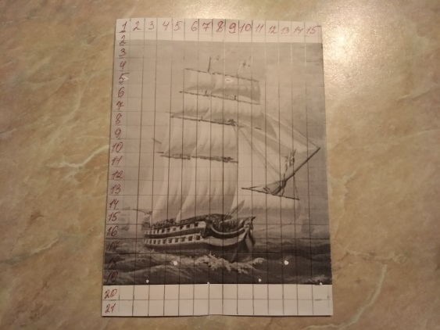

Выбрав замысел, который будет нести наше изображение, создаем его эскиз, но для этого предварительно увеличиваем картинку с помощью клеток большей площади. Разлинуем рисунок на клетки, увеличив корабль в два с половиной раза.

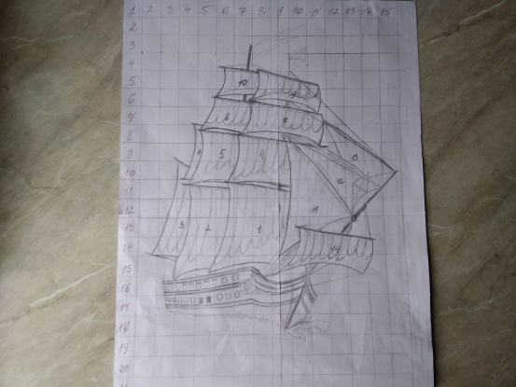

Если изображение с некоторой степенью сложности, то нужны два эскиза: рабочий и контрольный.

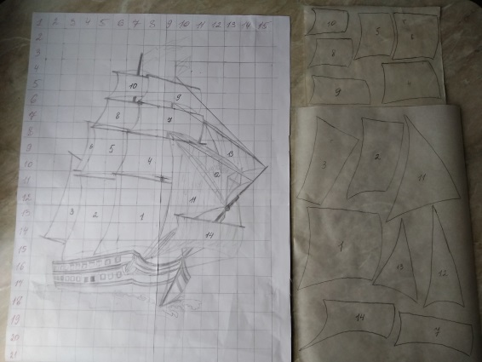

Оба эскиза необходимо одинаково разделить на детали, пронумеровать и желательно (если вы новичок – обязательно) указать стрелками направление приклеивания соломенных лент по каждому отдельному элементу.

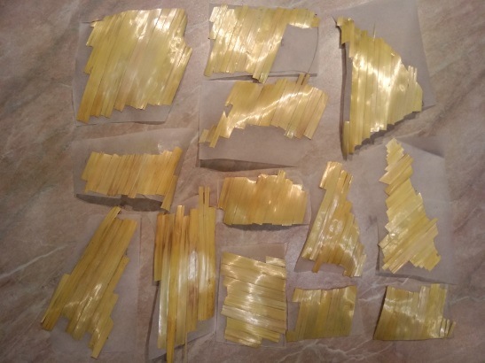

Лицевую сторону каждой отдельно вырезанной детали картины «Парусник» смазываем клеем и начинаем приклеивать на нее нужного нам цвета и в правильном направлении наши соломенные ленточки. Обязательно с учетом плотной их подгонки друг к другу. Подготовленные таким образом детали должны быть высушены.

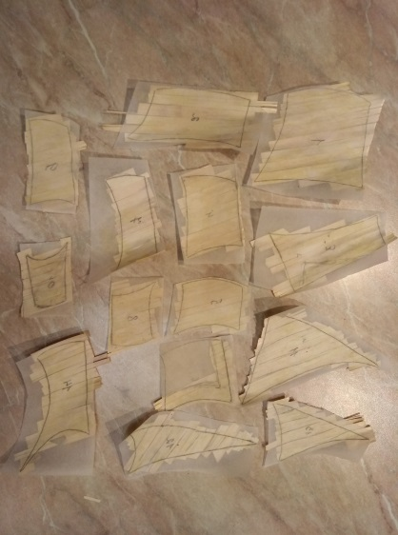

Теперь срезаем лишнюю соломку с каждой детали, ориентируясь по бумажному контуру ее изнаночного изображения.

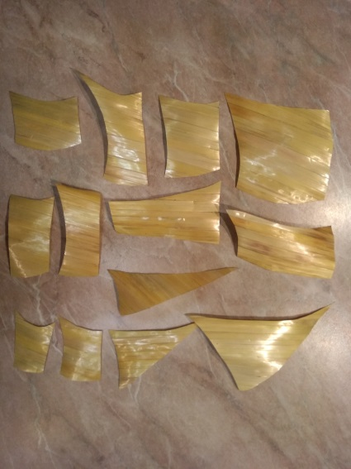

Таким же образом делаем корпус корабля

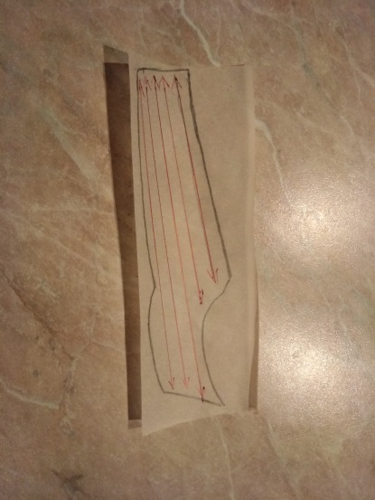

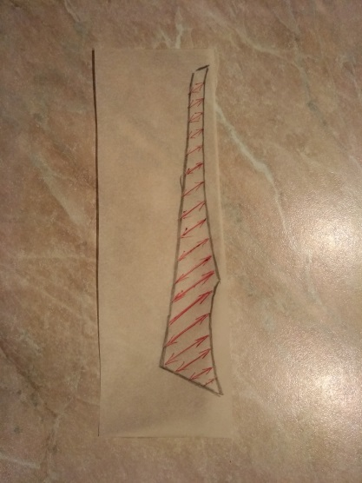

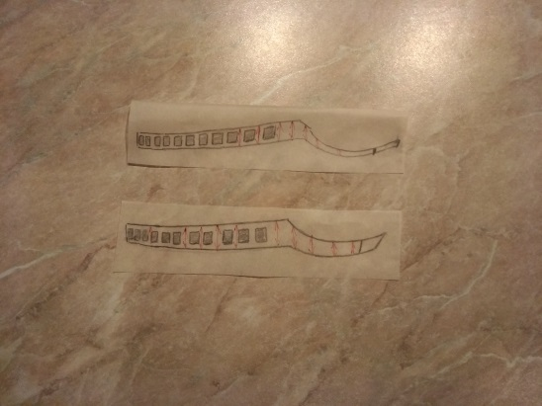

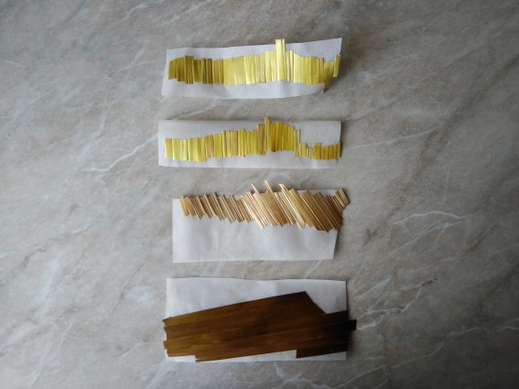

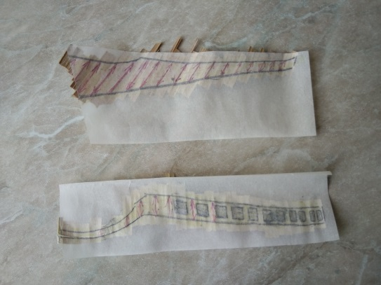

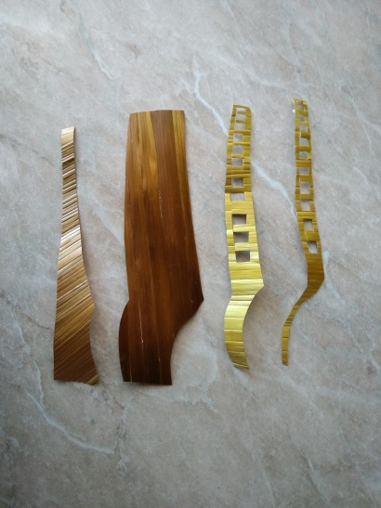

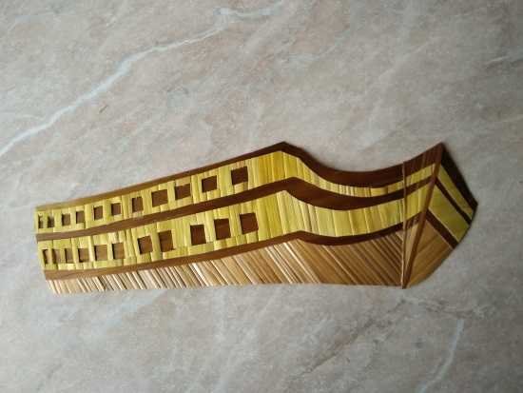

Затем мы приступаем к убранству корабля.

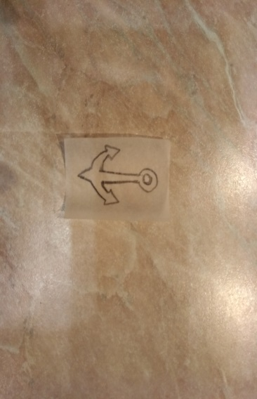

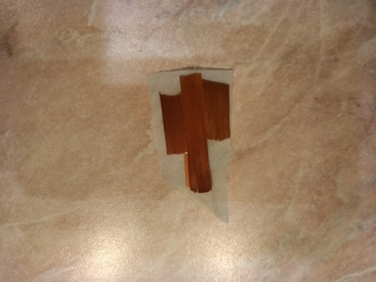

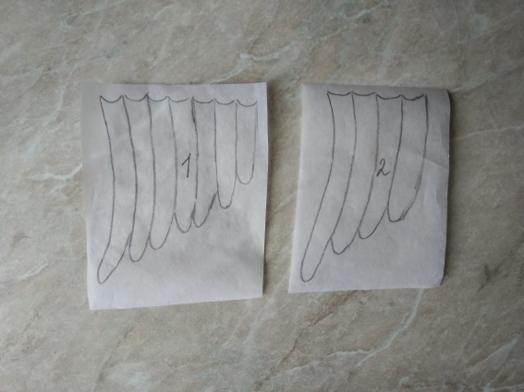

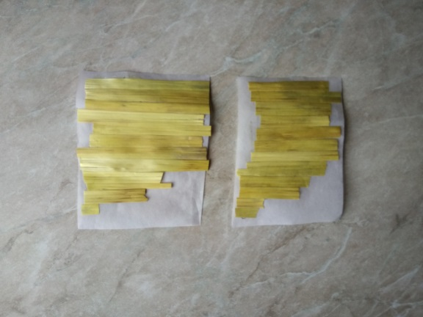

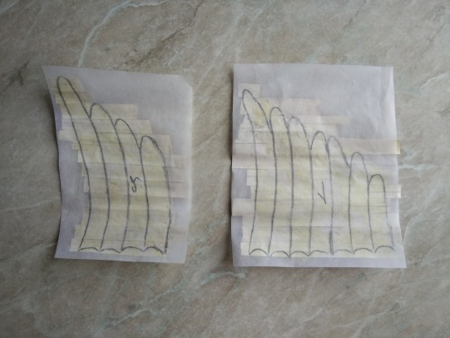

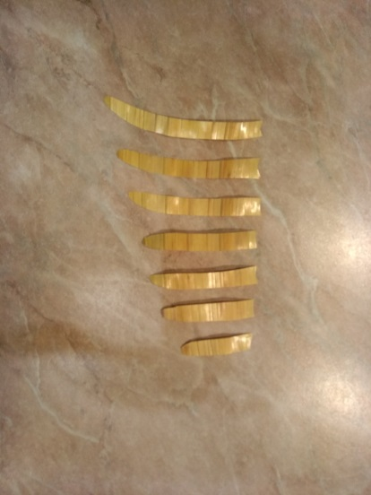

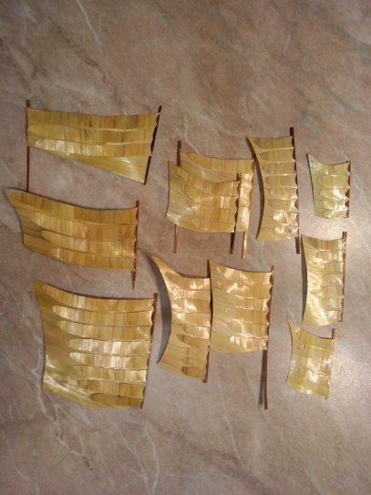

Детали парусов сделаем выпуклыми при помощи плойки для завивки волос.

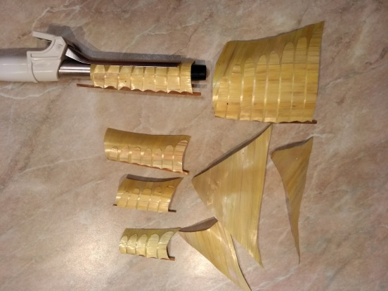

Раскладываем наши подготовленные элементы, проверяя, все ли получилось как нужно и как планировалось.

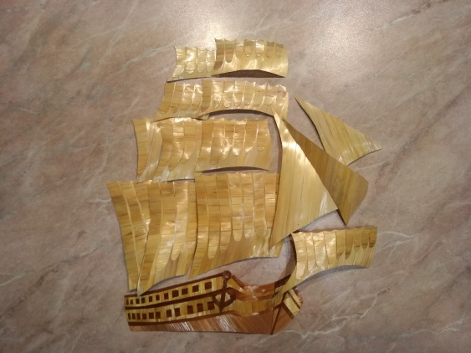

Создание рисунка для фона.

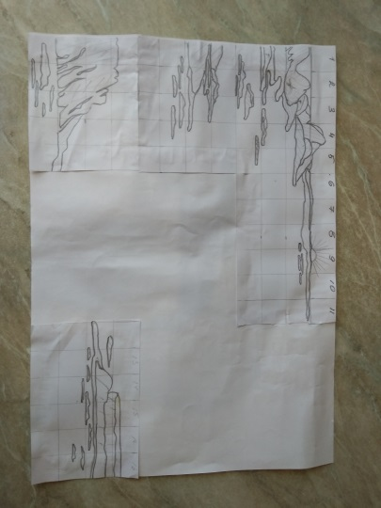

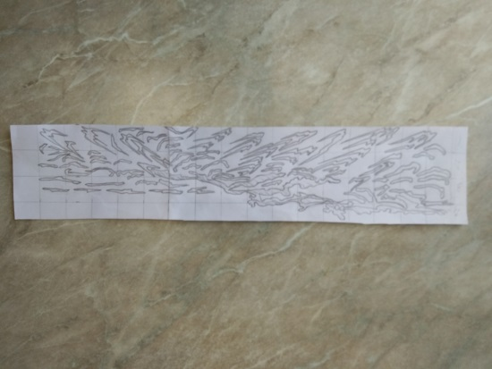

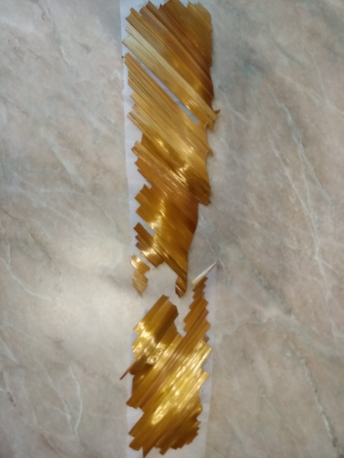

Подготовка фона.
К примеру: паруснику больше всего подойдут тона основы, наиболее соответствующие цвету морских оттенков. И чем темнее основа для картины, тем будет выразительнее смотреться на ней главный рисунок. В качестве основы нами будет использован ДВП, окрашенный краской «Гуашь» черного цвета, с добавлением клея ПВА (для того, чтобы краска легко ложилась на основу).
На контрольный эскиз картины Парусник раскладываем наши подготовленные элементы. И только после тщательной проверки начинаем поэтапно и аккуратно приклеивать детали парусника к основе.
Здесь учитываем точное расположение всех элементов и четкую их подгонку друг к другу. Готовую работу вставляем в раму.

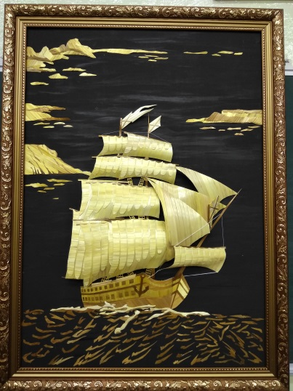

Вот и готов наш замечательный фрегат, красиво идущий под золотыми парусами! Осталось правильно разместить нашу картину в комнате. Ведь давно известно, что согласно учению Фен-шуй именно парусник символизирует удачу, богатство, независимость. Но помещенный в неправильной зоне или не в соответствии с правилами, он не принесет ожидаемых результатов. Но ведь мы специально делали картину как талисман для привлечения денег поэтому следует задуматься — куда повесить картину «Парусник»? Все зависит от того, чего вы больше всего хотите. Если улучшить свое финансовое положение, то активируйте при помощи картины «Парусник» юго-восточную часть комнаты. Если вы хотите укрепить свой авторитет среди коллег и друзей — обратите внимание на южный сектор. А вот если вас интересует карьера — то повесьте парусник на северную стену. Имейте в виду, где бы вы ни разместили картину «Парусник», вы должны как можно чаще обращать на нее внимание и тогда золотой кораблик обязательно принесет вам желаемое!

